Творческие проекты учащихся.

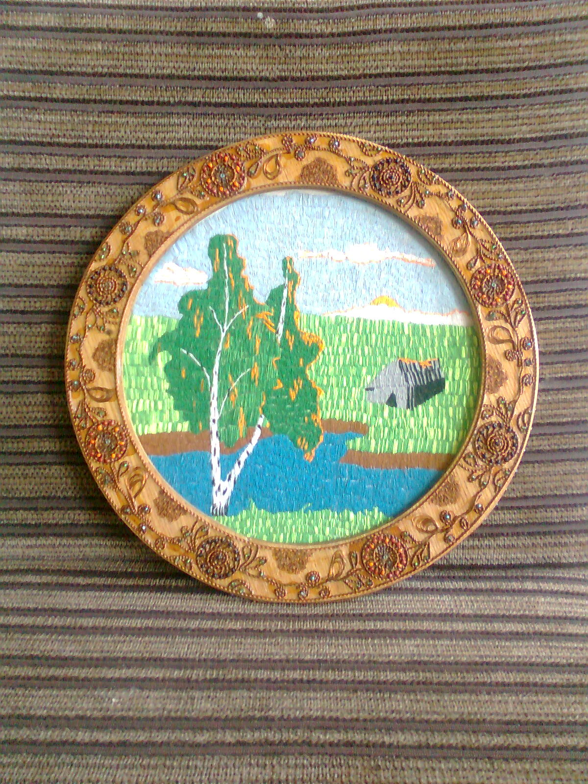
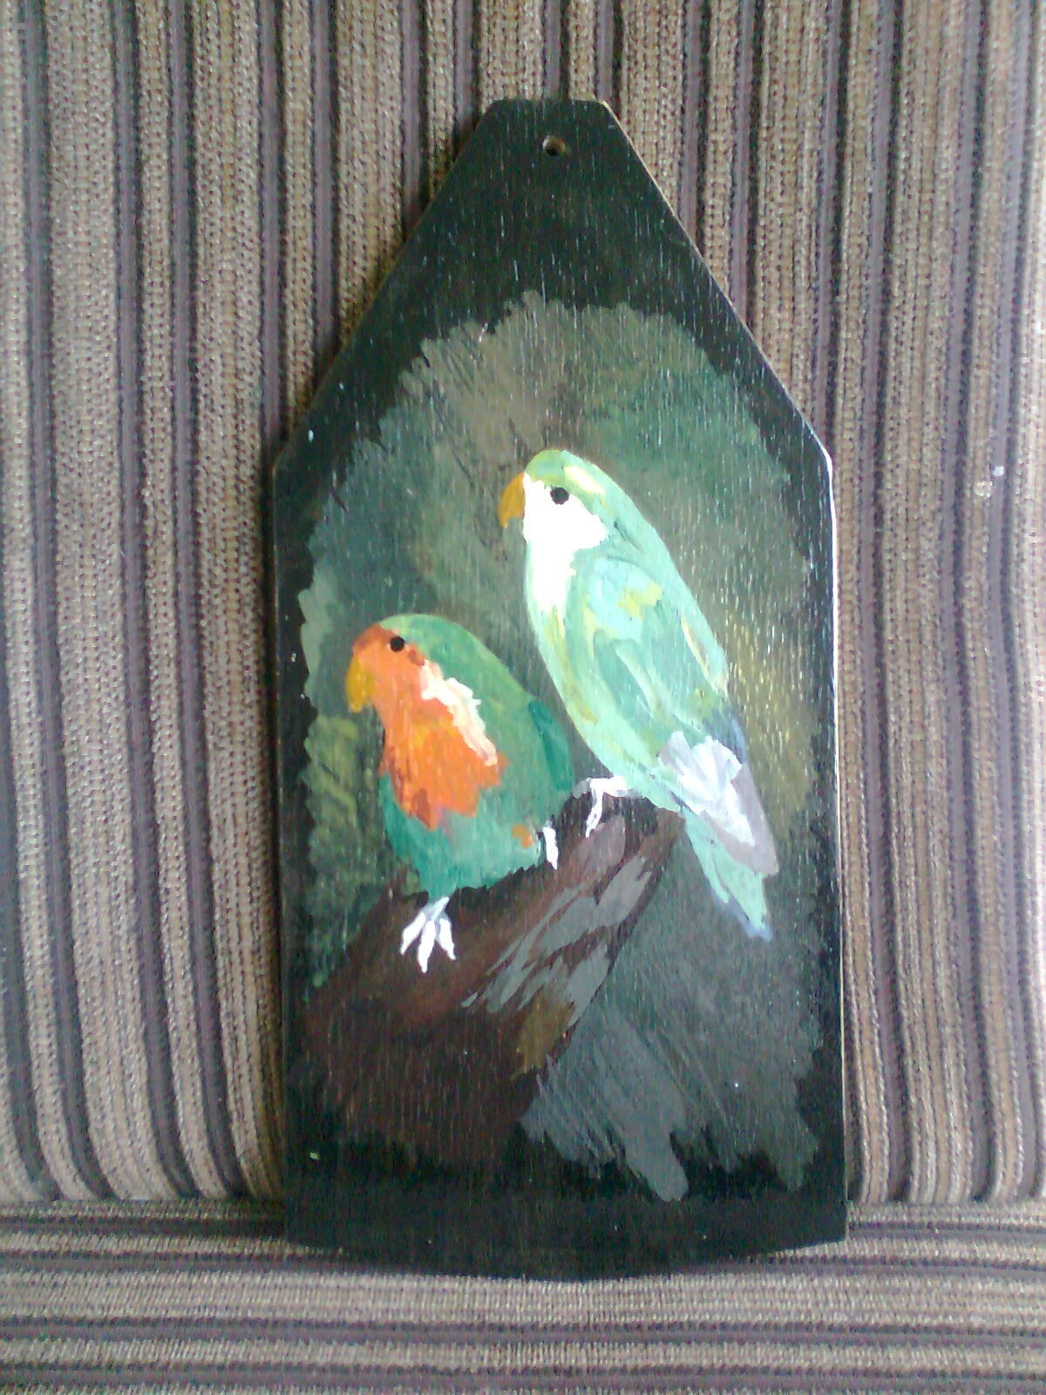
Декоративное пано «На окраине». Кухонная доска. Дерево. Роспись.
Вышивка. Горохова Светлана. 10 кл. Тупицина Юля. 8 кл.

